Synchronized：

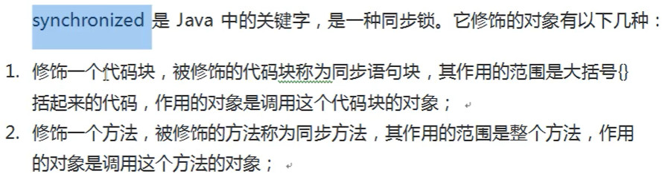

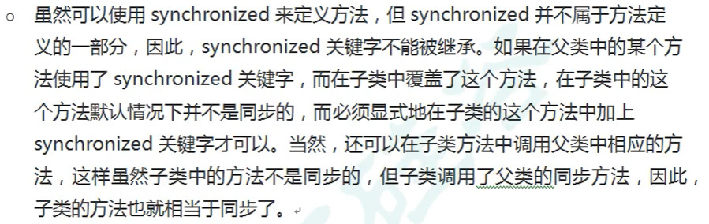

（逻辑都在父类方法中，影响同步吗？不影响。）

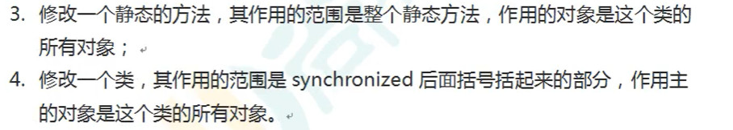

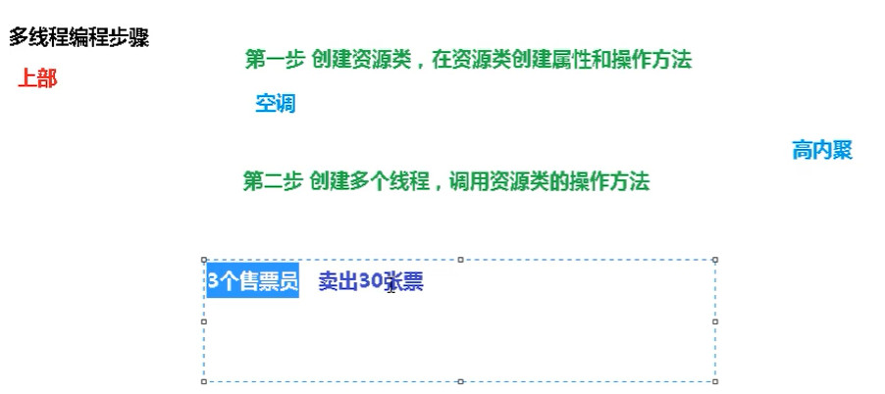

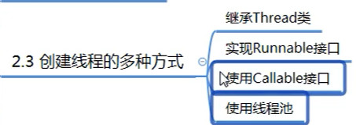

Volatile([Java并发编程：volatile关键字解析 - Matrix海子 - 博客园 (cnblogs.com)](https://www.cnblogs.com/dolphin0520/p/3920373.html))